**Аутоагрессия** — активность, нацеленная (осознанно или неосознанно) на причинение себе вреда в физической и психической сферах.

**Аутоагрессия проявляется в разных формах:**

* Суицидальное поведение
* Пищевая зависимость (булимия или анорексия)
* Химическая зависимость — наркомания, токсикомания, алкоголизм.
* Фанатическое поведение — участие в деструктивных религиозных культах, движении футбольных болельщиков и т. п.
* Аутическое поведение – уход в себя, отстранение от общества.
* Виктимное поведение  - поведение жертвы.
* Занятия экстремальными видами спорта.
* Самоповреждение.

**Основные признаки саморазрушения:**

1. Человек начинает винить себя во всем, что происходит в его жизни.

2.Желание испытывать боль.

3.Человек часто вспоминает плохое (самобичеванием и самоедством, т.е. неумеренной, чрезмерной самокритикой)

**Суицидальное поведение**

**как крайняя форма аутоагрессии**

Суицид  – это умышленное самоповреждение со смертельным исходом, лишение себя жизни.

Люди, совершающие суицид, обычно страдают от сильной душевной боли и находятся в состоянии стресса, а также чувствуют невозможность справиться со своими проблемами самостоятельно.

**Что в поведении подростка должно насторожить**

* + Резкое снижение успеваемости, проявление безразличия к учебе и оценкам.
  + Подавленное настроение, пониженный эмоциональный фон, раздражительность, которое сохраняется длительное время.
  + Резкое изменение поведения (стал неряшливым, не хочет разговаривать с близкими ему людьми, начал раздаривать дорогие ему вещи, теряет интерес к тому, чем раньше любил заниматься, отдаляется от друзей).
  + Наличие примера суицида в ближайшем окружении, а также среди значимых взрослых или сверстников.
  + Ребенок прямо или косвенно говорит о желании умереть или убить себя или о нежелании продолжать жизнь.
  + Рискованное поведение, в котором высока вероятность причинения вреда своей жизни и здоровью.

**Опасные ситуации, на которые надо обратить особое внимание**

* + Отвержение сверстников, травля (особенно в социальных сетях).
  + Ссора или острый конфликт со значимыми взрослыми (родителями, педагогами)
  + Несчастная любовь или разрыв романтических отношений.
  + Объективно тяжелая жизненная ситуация (потеря близкого человека, резкое общественное отвержение, тяжелое заболевание).
  + Личная неудача подростка на фоне высокой значимости и ценности социального успеха (ребенок не оправдал ожидания родителей)
  + Резкое изменение социального окружения (например, в результате смены места жительства).
  + Нестабильная семейная ситуация (развод родителей, социальное сиротство – выезд родителей на заработки, конфликты, ситуации насилия).

**Четыре основные причины, влекущие за собой необдуманные действия:**

* Изоляция (чувство, что тебя никто не понимает, тобой никто не интересуется);
* Беспомощность (ощущение, что ты не можешь контролировать жизнь, все зависит не от тебя);
* Безнадежность (когда будущее не предвещает ничего хорошего);
* Чувство собственной незначимости (уязвленное чувство собственного достоинства, низкая самооценка, переживание некомпетентности, стыд за себя).

**Рекомендации**

**Не следует говорить ребенку:**

* «Когда я был в твоем возрасте…да ты просто несешь чушь!»;
* «Подумай о тех, кому хуже, чем тебе»;
* «Не говори глупостей. Поговорим о другом»;
* «Где уж мне тебя понять!»;
* «И что ты теперь хочешь? Выкладывай немедленно!»;
* «Не получается – значит, не старался!»;
* «Все дети, как дети, а ты …»;
* «Сам виноват…не жалуйся…..бестолочь».

**Обязательно скажите ему:**

* «Чувствую, что что-то происходит. Давай поговорим об этом»;
* «Чувствую, что ты подавлен. Давай обсудим, какие у нас проблемы, как их можно разрешить»;
* «Ты много значишь для меня, для нас. Меня беспокоит твое настроение. Поговорим об этом»;
* «Расскажи мне, что ты чувствуешь. Я действительно хочу тебя понять и помочь».

**Если не получится у самих, то за поддержкой можете обратиться**

**За поддержкой вы можете обратиться:**

Всероссийский телефон доверия

**8 – 800 – 2000 – 122**

# Телефон доверия медицинского психолога БУ Республиканский Психотерапевтический центр - ул. К.Иванова, 20

**8 – 800 – 100 – 49 - 94**

БОУ «Центр образования и комплексного сопровождения детей» Минобразования Чувашии. Консультативный прием педагогов-психологов КАЖДУЮ СУББОТУ с 9.00 до 15.00. Предварительная запись на консультации ведется по телефонам: 8(8352) 51-31-99 (г. Чебоксары) и 8(83533) 2-27-48 (г. Канаш).

"Телефон доверия” работает круглосуточно,

полностью анонимно, абсолютно бесплатно.

Управление разговором принадлежит, в первую очередь абоненту.

Разработала:

педагог-психолог колледжа

Нимакаева Ярослава Владимировна (1 этаж, основной корпус КПК)

**КАК УБЕРЕЧЬ РЕБЕНКА ОТ НЕОБДУМАННЫХ ДЕЙСТВИЙ**

*(рекомендации родителям)*

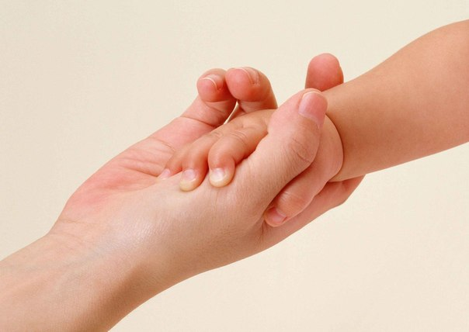

*«Мир, вероятно, спасти уже не удастся,*

*Но отдельного человека всегда можно»*

*И. Бродский*